新 书 推 荐

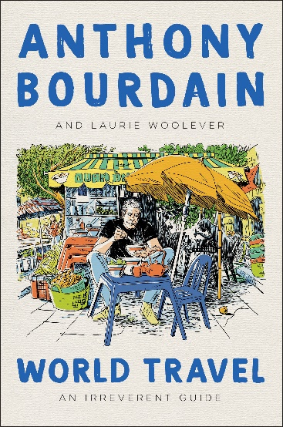
中文书名：《环游世界：一本世界“闯入”指南》
英文书名：WORLD TRAVEL: An Irreverent Guide
作 者：Anthony Bourdain and Laurie Woolever
出 版 社：Ecco，HarperCollins
代理公司：Inkwell/ANA/Vicky Wen
页 数：432页
出版时间：2021年4月
代理地区：中国大陆、台湾
审读资料：电子稿
类 型：非小说
版权已授：英国、荷兰、巴西、西班牙、葡萄牙
中文繁体字版已授权

内容简介：

“这本书将让波登的粉丝和追随者继续追随他的足迹……我有幸与他密切合作了近十年，我很高兴能够在这本指南中分享他对世界的看法和见解。”
----劳丽·伍尔弗（Laurie Woolever）

一本由兼具作家、电视节目主持人和极致旅行家身份的安东尼·波登（Anthony Bourdain）依据亲身体验，撰写的全世界最迷人打卡地的旅行指南。

安东尼·波登(Anthony Bourdain)几乎比任何人都更了解世界。他的旅行把他从家乡纽约偏僻的小地方带到婆罗洲的一个部落酋长的帐篷里，从世界级大都市布宜诺斯艾利斯、巴黎和上海到美丽的坦桑尼亚和空旷的阿曼，还有其他许多地方......

在《环游世界》一书中，作者将自己的生活经历汇编成一本轻松、实用、有趣而又坦率的旅行指南，用他自己的语言向读者介绍他最喜欢的一些地方。这本书还为读者提供了一些非常基本的建议，例如：如何到达目的地、吃什么、住在哪里以及在某些情况下要避免哪些陷阱......这些能让读者进一步理解波登选择推荐一个迷人而有意义的旅行目的地背后的原因。

除了波登自己的内容，书中还包含了一些朋友、同事和家人写的文章，文章讲述了在每个地方发生的更多的故事，包括波登的兄弟克里斯(Chris)对和他一起旅行的嘲讽；传奇音乐制作人史蒂夫·阿尔比尼(Steve Albini)为您介绍芝加哥最便宜的美食。除此之外，每一章都有一幅由插画家托尼·米兰奈尔（Tony Millionaire）绘制的俏皮的插画。对于经验丰富的旅行者、业余爱好者和那些介于两者之间的人来说，《环游世界》为他们提供了一个像安东尼·波登(Anthony Bourdain)那样体验世界的机会。

“《厨房机密》出版时波登44岁，这本书的成功让他从餐厅厨房的苦工中解脱出来，开始了作家和电视主持人的生活。......我现在也44岁了，我的导师和工作毫无预兆地消失了......我从波登的早逝中解脱出来，成为了一名全职作家。在没有他的指引下，望着这条不确定的路，前景的确令人畏惧，但他为我的成功奠定了基础，我欠他一次尝试。”
----劳丽·伍尔弗（Laurie Woolever）

作者简介：

安东尼·波登(Anthony Bourdain)是小说《喉咙里的骨头》(Bone in the Throat)和《消失的竹子》(Gone Bamboo)的作者，同时还是回忆录《厨师之旅》(A Cook’s Tour)和《纽约时报》(New York Times)畅销书《厨房机密》(Kitchen Confidential)、《半生不熟》(Medium Raw)和《食欲》(Appetites)的作者。他的作品发表在《纽约时报》（the New York Times）和《纽约客》（The New Yorker）上。他是热门电视节目《毫无保留》（No Reservations）和《未知之旅》（Parts Unknown)的主持人。波登于2018年6月去世。

劳丽·伍尔弗(Laurie Woolever)是一名作家兼编辑。她花了近十年的时间作为安东尼·波登(Anthony Bourdain)的助手。2016年，她与安东尼·波登合著了《食欲》(Appetites)这本烹饪书。她曾为《纽约时报》（the New York Times）、《GQ》、《美食与美酒》(Food & Wine)、《福桃》（Lucky Peach）、《美味》（Saveur）、《异见者》（Dissent)、《道路与王国》(Roads & Kingdoms）等杂志写过关于美食和旅行的文章，还曾担任《美食艺术》（Art Culinaire)和《葡萄酒观察家》(Wine Spectator)的编辑。

媒体评价:

“作为一个极致的旅行者，波登一生中大概换了12本护照，每年有250天在旅行的途中，他访问了近100个国家。他和他紧密团结的团队一直在寻找当地的美食和制作这些美食的当地人——通常是在最不可思议的地方。”
----People

“每一章都会以漫画家托尼·米兰奈尔(Tony Millionaire)的一幅素描开始，就像你在封面上看到波登在巴黎的市政厅咖啡馆（Café de la Mairie）门前悠闲地坐着那幅画一样。书中对巴黎、布宜诺斯艾利斯、阿曼、坦桑尼亚和纽约这部分的描述，用戏谑的方式给出了旅行中应该尝试去玩和去吃的建议（就像《未知之旅》（Parts Unknown)中最后一集在下东区中建议的那样）。
----《时尚先生》（Esquire）

谢谢您的阅读！
请将反馈信息发至： 文清（Vicky）
安德鲁﹒纳伯格联合国际有限公司北京代表处
北京市海淀区中关村大街甲59号中国人民大学文化大厦1705室, 邮编：100872
电话：010-82449185
传真：010-82504200
Email: Vicky@nurnberg.com.cn
网址：www.nurnberg.com.cn
微博：http://weibo.com/nurnberg
豆瓣小站：http://site.douban.com/110577/
微信订阅号：ANABJ2002

